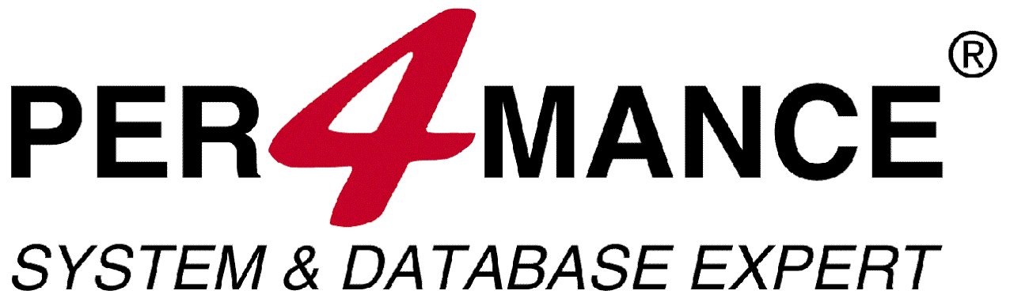


Informace a cenové specifikace služeb ORACLE
pro

ZZS Plzeňského kraje

Vážený pane Jáchime!

Dovoluji si Vám zaslat technické a cenové informace pro obnovu podpory produktů Oracle. Termíny obnovy podpory jsou pro všechny licence sjednoceny pro období od 1.1.2026 do 31.12.2026.

Oracle - obnova podpory | Poplatek | CPU/NU | Kč | Kč+DPH
Oracle Standard Edition One CPU FULL CSI 16046557 | 50 400 | 1 | 50 400 | 60 984
Oracle Analytics Standard Edition One  Named User Plus Perpetual FULL CSI 16417851 | 12 135 | 5 | 60 675 | 73 416,75
Celkem |  |  | 111 075 | 134 400,75

Výše uvedené ceny jsou v Kč a jsou platné do 22.12.2025.

Těšíme se na další spolupráci!

V Brně dne 2.12.2025

Za PER4MANCE s.r.o. Ing. Petr Maleňák

